Český návod k použití
Multifunkční elektrický vozík se schodolezem A1 L Strong
Upozornění: Tento návod je vytvořen jako český uživatelský návod na základě dostupných informací o elektrických schodolezech a multifunkčních transportních vozících obdobné konstrukce. Před uvedením do provozu vždy prostudujte originální dokumentaci výrobce.

1. Určení výrobku
Multifunkční elektrický vozík A1 L Strong je určen pro přepravu osob se sníženou schopností pohybu po rovných plochách, rampách a schodištích za asistence doprovázející osoby.
Zařízení umožňuje:
- přepravu po rovném povrchu,
- výjezd a sjezd schodů,
- přepravu v budovách i venkovním prostředí,
- bezpečný transport osoby pomocí bezpečnostních pásů.
Vozík smí obsluhovat pouze proškolená osoba.

2. Bezpečnostní pokyny
Nikdy nepoužívejte vozík:
- na eskalátorech,
- na pohyblivých chodnících,
- při poškození pásového mechanismu,
- při vybitých bateriích,
- bez připoutání přepravované osoby,
- na mokrých, zledovatělých nebo kluzkých schodech.
Před každým použitím zkontrolujte:
- stav baterie,
- funkčnost ovládacích tlačítek,
- neporušenost bezpečnostních pásů,
- stav pásového systému,
- dotažení všech šroubů.
Při přepravě musí mít osoba ruce uvnitř vozíku a nesmí se pokoušet zachytávat zábradlí nebo stěny.

3. Popis hlavních částí
- Ovládací rukojeť
- Ovládací panel
- Bezpečnostní pás
- Sedák
- Opěrka zad
- Loketní opěrky
- Opěrka nohou
- Hlavní rám
- Pásový schodolez
- Nabíjecí konektor
- Bateriový modul
- Hlavní vypínač

4. Nabíjení baterie
- Vozík vypněte hlavním vypínačem.
- Připojte nabíječku do elektrické sítě 230 V.
- Připojte nabíjecí konektor k vozíku.
- Po úplném nabití odpojte nabíječku.
Doporučení
- Baterii nabíjejte po každém použití.
- Nenechávejte baterii dlouhodobě zcela vybitou.
- Nabíjejte pouze v suchém prostředí.

5. Příprava k použití
- Rozložte vozík.
- Zkontrolujte stav baterie.
- Usaďte uživatele.
- Zapněte bezpečnostní pás přes hrudník.
- Upravte opěrku nohou.
- Zapněte hlavní vypínač.

6. Jízda po rovném povrchu
- Uchopte rukojeti.
- Zvolte požadovaný směr.
- Pomalu se rozjeďte.
- Vyhýbejte se překážkám vyšším než 20 mm.
- Při zastavení použijte brzdu.

7. Výjezd po schodech
Před zahájením
- Zkontrolujte dostatečnou kapacitu baterie.
- Ověřte nosnost schodiště.
- Přesvědčte se, že schody nejsou mokré.
Postup
- Přistavte vozík ke spodnímu schodu.
- Aktivujte režim SCHODY.
- Nakloňte vozík podle pokynů výrobce.
- Pásový mechanismus se opře o schody.
- Stiskněte tlačítko výjezdu.
- Udržujte stabilní polohu během celého výjezdu.
- Po dosažení podesty přepněte zpět do režimu JÍZDA.

8. Sjezd po schodech
- Přistavte vozík k hornímu okraji schodiště.
- Aktivujte režim SCHODY.
- Pomalu najeďte pásovým mechanismem na první schod.
- Stiskněte tlačítko sjezdu.
- Neustále držte obě rukojeti.
- Po dosažení spodní podesty přepněte do režimu JÍZDA.
Při sjezdu nikdy nepouštějte ovládací rukojeti.

9. Nouzové zastavení
V případě nebezpečí:
- Uvolněte ovládací tlačítko.
- Stiskněte nouzové STOP.
- Vozík zajistěte proti pohybu.
- Zkontrolujte příčinu poruchy.

10. Údržba
Denně
- očistěte vozík vlhkým hadříkem,
- zkontrolujte pásy,
- zkontrolujte stav nabití.
Měsíčně
- kontrola všech spojů,
- kontrola pásového mechanismu,
- kontrola kol.
Každých 12 měsíců
- odborná servisní prohlídka.

11. Čištění
Nepoužívejte:
- tlakové myčky,
- agresivní chemikálie,
- rozpouštědla.
Používejte:
- měkký hadřík,
- slabý roztok saponátu,
- dezinfekční prostředky vhodné pro zdravotnické pomůcky.

12. Skladování
- Teplota: 0–40 °C
- Relativní vlhkost: do 80 %
- Suché a větrané prostředí
- Chránit před přímým sluncem

13. Technické údaje (orientační)
Parametr | Hodnota
Typ zařízení | Elektrický schodolez s vozíkem
Napájení | Akumulátor 24 V
Nabíjení | 230 V / 50 Hz
Maximální nosnost | dle štítku výrobce
Použití | Interiér i exteriér
Bezpečnostní pás | Ano
Nouzové zastavení | Ano

Důležité upozornění
Zařízení smí být používáno pouze proškolenou osobou. Před prvním použitím doporučujeme praktický nácvik výjezdu a sjezdu schodů bez pasažéra. Schodolez není určen k přepravě nákladů ani jiných předmětů.

- Postup použití – jízda po schodech (s obrázky)
Výjezd po schodech
  - Přistavit vozík ke schodům.
  - Naklopit vozík dozadu, aby se pásy opřely o schod.
  - Zapnout režim SCHODY.
  - Stisknout tlačítko NAHORU.
  - Udržovat stabilní polohu během výjezdu.
  - Na podestě přepnout na režim JÍZDA.
Sjezd po schodech
  - Přistavit vozík k hornímu okraji schodiště.
  - Naklopit vozík dozadu.
  - Zapnout režim SCHODY.
  - Stisknout tlačítko DOLŮ.
  - Kontrolovat rychlost a stabilitu.
  - Po dojezdu přepnout na režim JÍZDA.
- Bezpečnostní pravidla
  - uživatel musí být připoután bezpečnostním pásem,
  - nepoužívat na mokrých schodech,
  - nepouštět ovládací rukojeti,
  - před prvním použitím provést nácvik bez pasažéra.
- Nabíjení a údržba
  - správné nabíjení baterie,
  - čištění a dezinfekce,
  - pravidelná servisní kontrola.
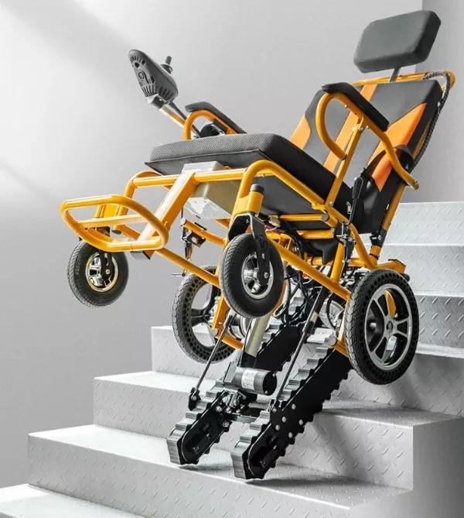
Dodavatel : AKTIV Zdravotnické potřeby s.r.o. Pamětice 17, 39701 Písek tel. 773752075 www.aktiv.cz

